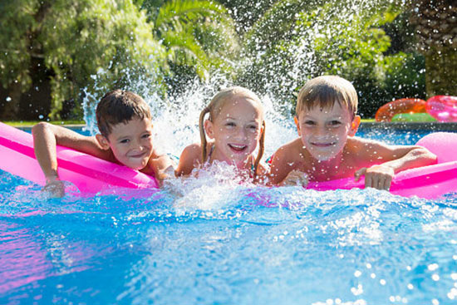**ПАМЯТКА**

**для родителей о мерах безопасности во время нахождения детей на водоемах**

***УВАЖАЕМЫЕ  РОДИТЕЛИ!***

1. Не оставляйте детей без присмотра вблизи водоёмов – это опасно!

2. Никогда не купайтесь в незнакомых местах!

3. Не купайтесь в загрязнённых водоёмах!

4. Не купайтесь в водоёмах, в которых есть ямы и бьют ключи!

5. Не разрешайте детям и не устраивайте сами во время купания шумные игры на воде – это опасно!

6. Если во время отдыха или купания Вы увидели, что человек тонет или ему требуется Ваша помощь, помогите ему, используя спасательный круг!

7. Находясь на солнце, применяйте меры предосторожности от перегрева и теплового удара!

**Меры безопасности при купании**

1.Купаться лучше утром или вечером, когда солнце греет, но еще нет опасности перегрева

2. Температура воды должна быть не ниже 17-19 градусов, находиться в воде рекомендуется не более 20 минут.

3. Не следует входить или прыгать в воду после длительного пребывания на солнце, т.к. при охлаждении в воде наступает сокращение мышц, что привлечет остановку сердца

4. В ходе купания не заплывайте далеко.

5. В водоемах с водорослями надо плыть у поверхности воды.

6. Опасно плавать на надувных матрацах, игрушках или автомобильных шинах, т.к. ветром или течением их может отнести от берега, из них может выйти воздух, и человек, не умеющий плавать, может пострадать.

7. Не разрешайте нырять с мостов.

**Меры безопасности детей на воде**

•         Купаться только в специально отведенных местах

•         Не заплывать за знаки ограждения мест купания

•         Не допускать нарушения мер безопасности на воде

•         Не плавать  на надувных матрацах, камерах

•         Не купаться в воде, температура которой ниже плюс 18 градусов

**Оказание помощи утопающему**

Последовательность действий при спасении тонущего:

•         Войти в воду

•         Подплыть к тонущему

•         При необходимости освободиться от захвата

•         Транспортировать пострадавшего к берегу, держа его голову над водой

•         Оказать доврачебную медицинскую помощь и отправить его в медпункт (больницу)

**Памятка для родителей и несовершеннолетних**

Начинать купание следует при температуре воды не ниже 18 градусов и при ясной безветренной погоде при температуре воздуха 25 и более градусов.

Купаться можно только в разрешенных местах.

Выбирайте пляжи, на которых постоянно дежурят спасатели, которые готовы в любой момент оказать первую медицинскую помощь.

Ребенку должно быть категорически запрещено не только купаться, но и находится недалеко от водоема или приближаться к нему, если поблизости нет родителей. Никогда не оставляйте малыша под присмотром чужих людей.

 В жаркие солнечные дни нужно купаться в головных уборах.

 Малышам нельзя находиться в воде больше 30 минут, а если вода прохладная – 5-7 минут.

 Нельзя купаться сразу после обильного приема пищи. Нужно выждать 30-45 минут.

Ни в коем случае нельзя играть в местах, где можно упасть в водоем.

Ребенку нельзя купаться в глубоких местах не только если он плохо плавает или неуверенно держится на воде, но даже если он отличный пловец. Не стоит разрешать ребенку заплывать на глубину даже в присутствии родителей.

На воде категорически запрещены игры, во время которых нужно захватывать и топить других.

Нельзя нырять в незнакомых местах – на дне могут оказаться притопленные бревна, камни, коряги, металлические прутья и т.д.

Категорически запрещается прыгать в воду с обрывов, мостов или других возвышений. Не менее опасно нырять с плотов, катеров, лодок, пристаней и других плавучих сооружений. Под водой могут быть бревна – топляки, сваи, рельсы, железобетон и пр. Нырять можно лишь в местах, специально для этого оборудованных. Нельзя купаться у крутых, обрывистых и заросших растительностью берегов, песчаное дно бывает зыбучим, что очень опасно.

 Не следует купаться в заболоченных местах и там, где есть водоросли или тина.

Нельзя цепляться за лодки, залезать на знаки навигационного оборудования – бакены, буйки и т.д.

Не пытайся плавать на бревнах, досках, самодельных плотах.

Если Вы решили покататься на лодке, выучите основные правила безопасного поведения в этом случае.

            Обязательное соблюдение всех правил поведения на воде (в купальный сезон) – залог сохранения здоровья и спасения жизни многих людей.

Поэтому, находясь у воды, никогда нельзя забывать о собственной безопасности. Более того, надо быть готовым помочь другому.

Чтобы избавиться от воды, попавшей в дыхательные пути и мешающей дышать, нужно немедленно остановиться, энергичными движениями рук и ног удерживаться на поверхности воды и, поднять голову возможно выше, сильно откашляться. Чтобы избежать захлебывания в воде, пловец должен соблюдать правильный ритм дыхания.

Попав в быстрое течение, не следует бороться против него, необходимо не нарушая дыхания плыть по течению к берегу.

Оказавшись в водовороте, не следует поддаваться страху, терять чувство самообладания. Необходимо набрать побольше воздуха в легкие, погрузиться в воду и, сделав сильный рывок в сторону по течению, всплыть на поверхность.

Запутавшись в водорослях, не делайте резких движений и рывков. Необходимо лечь на спину, стремясь мягкими, спокойными движениями выплыть в ту сторону, откуда приплыл. Если все-таки не удается освободиться от растений, то освободив руки, нужно поднять ноги и постараться осторожно освободиться от растений при помощи рук.

Если человек тонет:

- бросьте тонущему человеку плавающий предмет, ободрите его, позовите помощь;

- добираясь до пострадавшего вплавь, учтите течение реки. Если тонущий не контролирует свои действия, подплывите к нему сзади и, захватив за голову, под руку, за волосы, буксируйте к берегу;

- на берегу необходимо оказать доврачебную помощь, ликвидировать кислородную недостаточность, применять реанимационные меры.

- если ребенок наглотался воды,  для начала он должен хорошенько откашляться, вынесите его из воды, хорошенько укутайте полотенцем, напоите теплым сладким чаем, успокойте.

ПОМНИТЕ! Нарушение правил безопасного поведения на воде – это главная причина гибели людей (в том числе детей).